新 书 推 荐

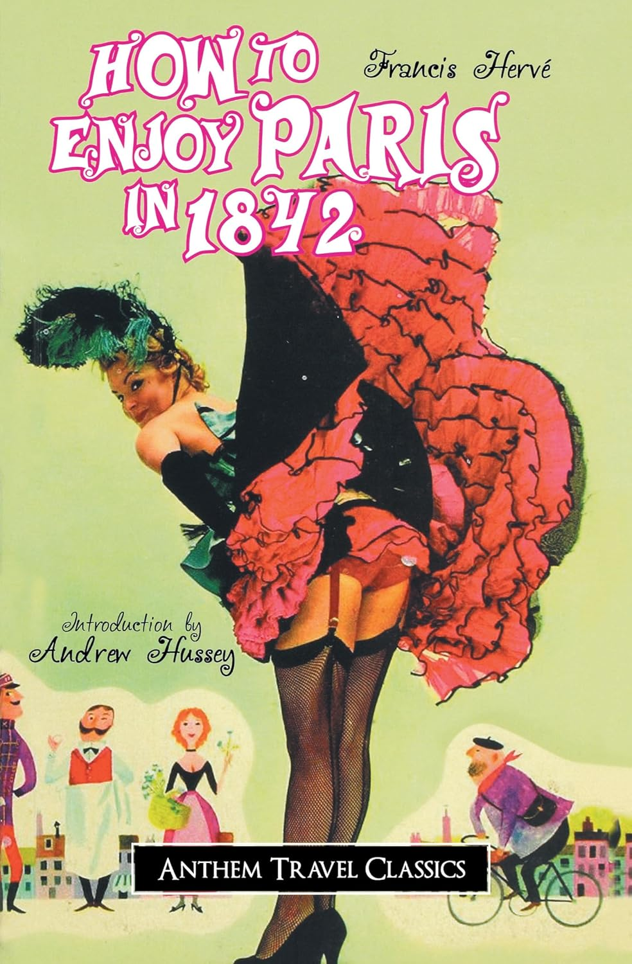
中文书名：《1842巴黎享乐指南》
英文书名：How to Enjoy Paris in 1842
作 者：Francis Hervé
出 版 社：Anthem Press
代理公司：ANA/Jessica
页 数：276页
出版时间：2007年3月
代理地区：中国大陆、台湾
审读资料：电子稿
类 型：城市文化

内容简介：

回到1842年，通过弗朗西斯·埃尔韦（Francis Hervé）的《1842巴黎享乐指南》体验巴黎。这本书不仅仅是一本旅游指南，还全面展示了19世纪法国的心脏地带。它既是指南又是监视器，包含历史、政治、商业、艺术、戏剧和统计信息。

通过当代观察者的眼睛探索这座城市的地标和隐藏的瑰宝。发现有关法国历史和巴黎生活的迷人细节。无论你是经验丰富的旅行者、历史爱好者，还是仅仅被巴黎的魅力所吸引，这本精心准备的版本都提供了对关键时代的独特而富有洞察力的视角。深入了解巴黎社会的丰富色彩，探索这座标志性城市的持久魅力。
这本书被学者们选为具有重要文化意义的作品，是我们所知道的文明知识库的一部分。

作者简介：

弗朗西斯·埃尔韦（Francis Hervé）（1781 - 1850）是一位出生于法国的英国艺术家和旅行作家。他在1833年左右游历了黎凡特地区。受亲希腊的英国将军理查德·丘奇（Richard Church）委托，创作了一系列希腊独立战争领袖的肖像。他将自己在匈牙利、巴尔干半岛、土耳其和希腊的旅行印象写进了一本书中，书中还有他自己绘制的石版画场景和肖像。他还是杜莎夫人的密友，杜莎夫人的两个儿子与他合作出版了一本关于杜莎夫人生平与事业的书。此外，他还著有《1842巴黎享乐指南》，该书将旅行指南的实用性与社会新闻的启发性观察相结合。

媒体评价：

“他将法国人，尤其是巴黎人，与英国人进行对比，时而带着恭维，时而以狡黠的轶事式幽默，加深了至今仍适用于这两个民族的刻板印象。他笔下的巴黎，依旧存在于我们的想象之中。”
——伊恩·芬莱森（Iain Finlayson），《泰晤士报》（The Times）

全书目录：

安德鲁·赫西 序
前言
1. 致前往巴黎的英国人的提示
2. 初次抵达巴黎的英国旅客所见城市风貌
3. 巴黎建城简史
4．真实的巴黎
5. 趣闻轶事：巴黎人的思想、情感与性格
6. 巴黎的纪念碑
7. 实用胜于趣谈的一章
8. 百工新业奇谭
9. 当代法国艺术家及其作品
10. 给外国游客的指南
11. 结语

感谢您的阅读！
请将反馈信息发至：版权负责人
Email：Rights@nurnberg.com.cn
安德鲁·纳伯格联合国际有限公司北京代表处
北京市海淀区中关村大街甲59号中国人民大学文化大厦1705室, 邮编：100872
电话：010-82504106, 传真：010-82504200
公司网址：http://www.nurnberg.com.cn
书目下载：http://www.nurnberg.com.cn/booklist_zh/list.aspx
书讯浏览：http://www.nurnberg.com.cn/book/book.aspx
视频推荐：http://www.nurnberg.com.cn/video/video.aspx
豆瓣小站：http://site.douban.com/110577/
新浪微博：安德鲁纳伯格公司的微博_微博 (weibo.com)
微信订阅号：ANABJ2002


